Lea archivo excel y carguelo a cola

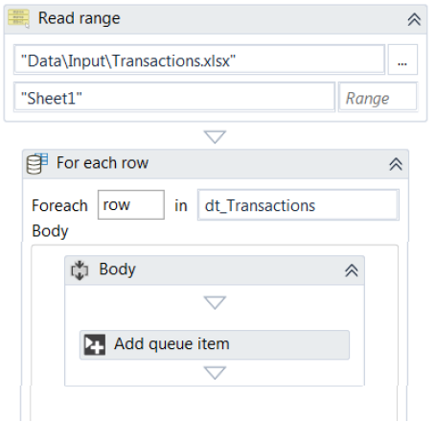

En la propiedad “ItemInformacio” de la cola agregue

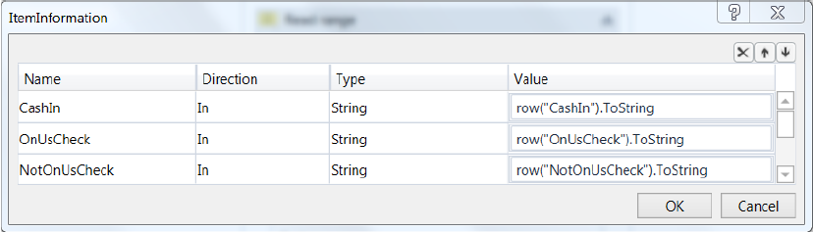

A la cola dele nombre en **QueueName**

Cree una cola con el mismo nombre en Orchestrator.

Para los reintentos de las transacciones fallidas, solo tiene que asignar a la propiedad **RetryNumber** el valor 2 cuando cree la cola.

